“扬帆起航正当时”|CZFE第14届郑州消防展 招展工作火热进行中

2023年是一个大重启之年。“凡是过往，皆为序章”，大重启(The Great Reset)意味着一个新纪元：一切都要重新开始，直白来说就是往事翻篇了。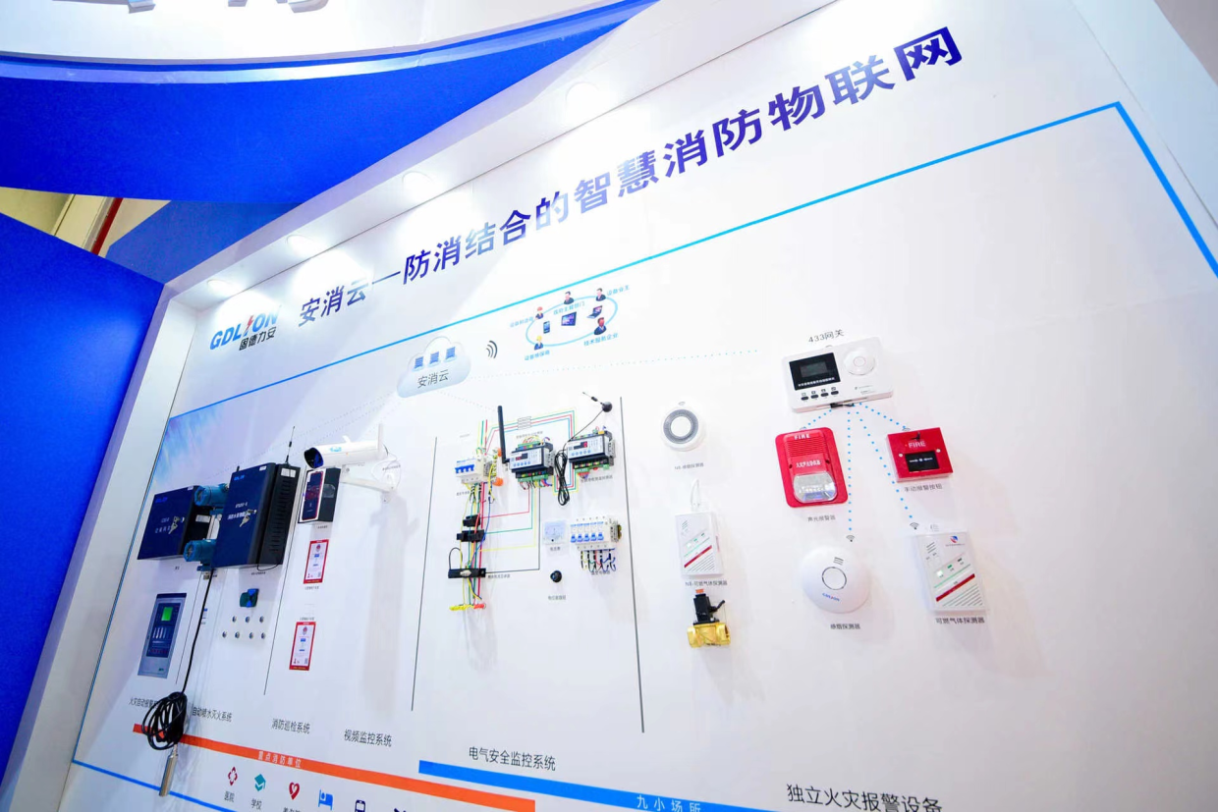
作为经济的晴雨表，中国会展业在2023年之初反应可谓热烈，从刚刚过去的2月份来看，深圳、广州、上海等各个行业的重量级展会陆续登场，展馆人气爆满，现场人山人海，展商参展效果大大超出预期，热闹的会展行业回来啦！

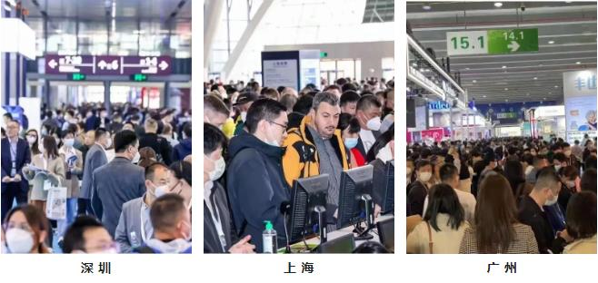
威博会展|2023第14届郑州国际消防展将于5月24-26日在郑州国际会展中心同期重磅上演，同期召开“第3届世界数字产业博览会、第21届数字安防展”。三展齐开，展览规模达32000平米，参展企业1500家、预计将有60000名参观商到会参观。
此次三展合并举办，展会将全面聚焦：数字经济发展、消防+大数据、安消一体化、消防安全技术产业创新、数据安全保障、城市安全、 消防+物联网、消防+区块链、消防+保险、消防+应急等，有关更多展会精彩，敬请期待CZFE2023！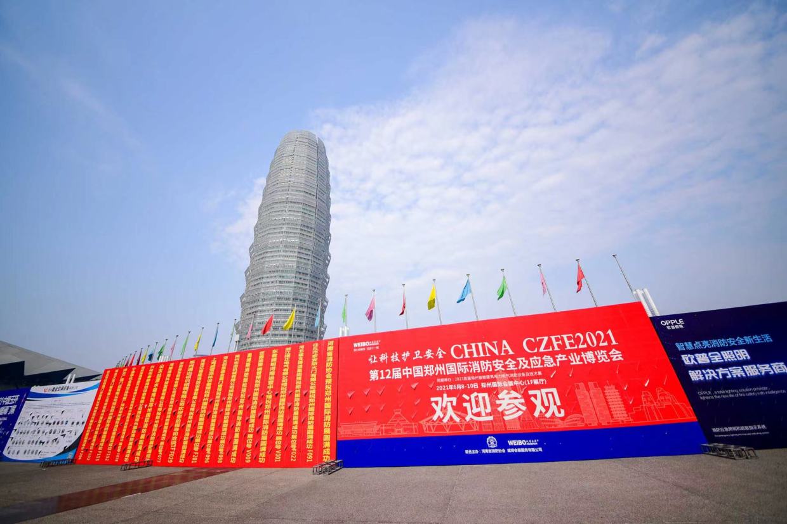
180㎡、90㎡、72㎡、54㎡、36㎡、18㎡；各种展台规格，在短时间内均被预定，有时候10分钟前刚看好的展位，下一秒就被其它厂家给预定了。“感觉以前那种忙碌的感觉回来了”，威博会展|CZFE郑州消防展组委会招展工作人员如实说。

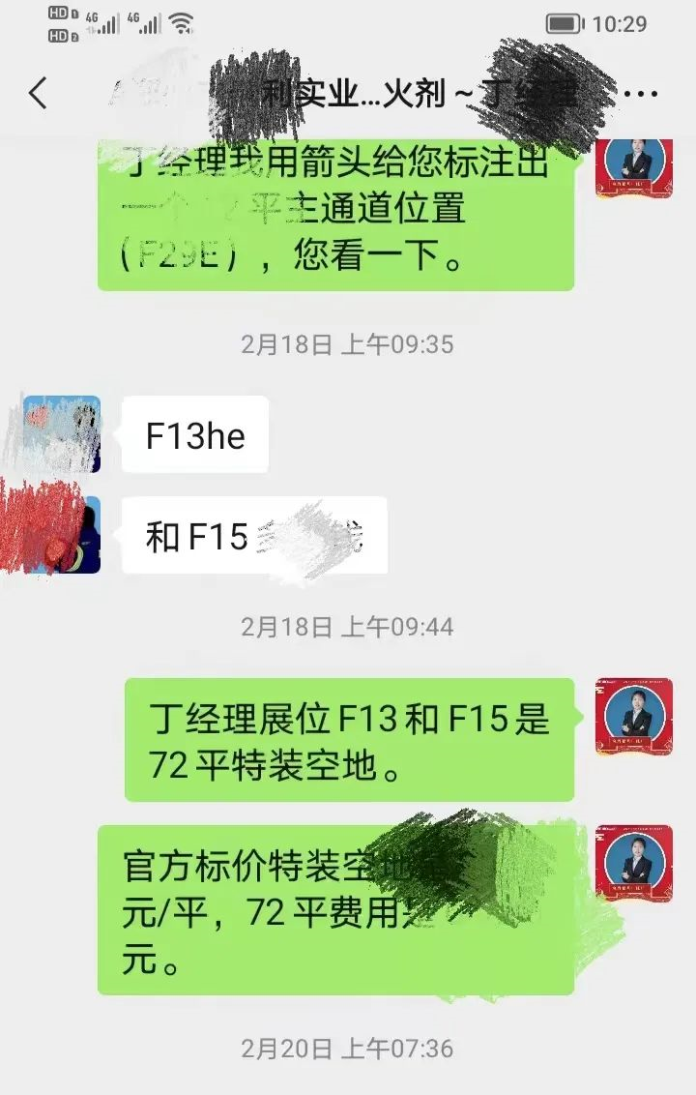
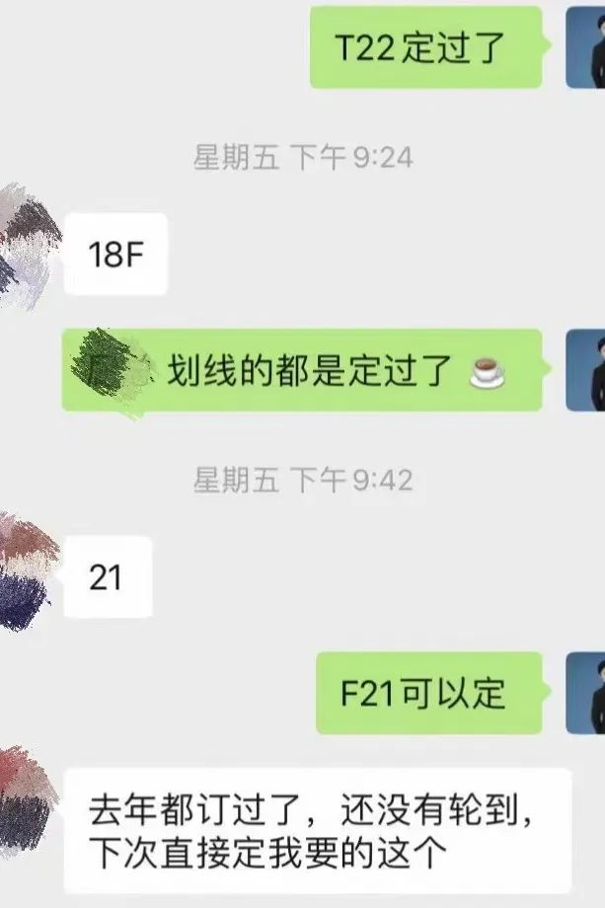
再犹豫下去，位置真的就没有了


火灾探测报警系统类:家用消防与应急产品类：
自动灭火设备类：智慧消防应急照明和疏散指示系统：
数字消防类：智慧消防类:城市消防远程监控系统：
消防教育类：现代消防作图软件类：
消防器材产品类：建筑防火设备类：
消防管件铸造类：安全防护用品类：
先进消防科技装备类：
本届展品范围更为丰富，总有一个种类版块适合您。

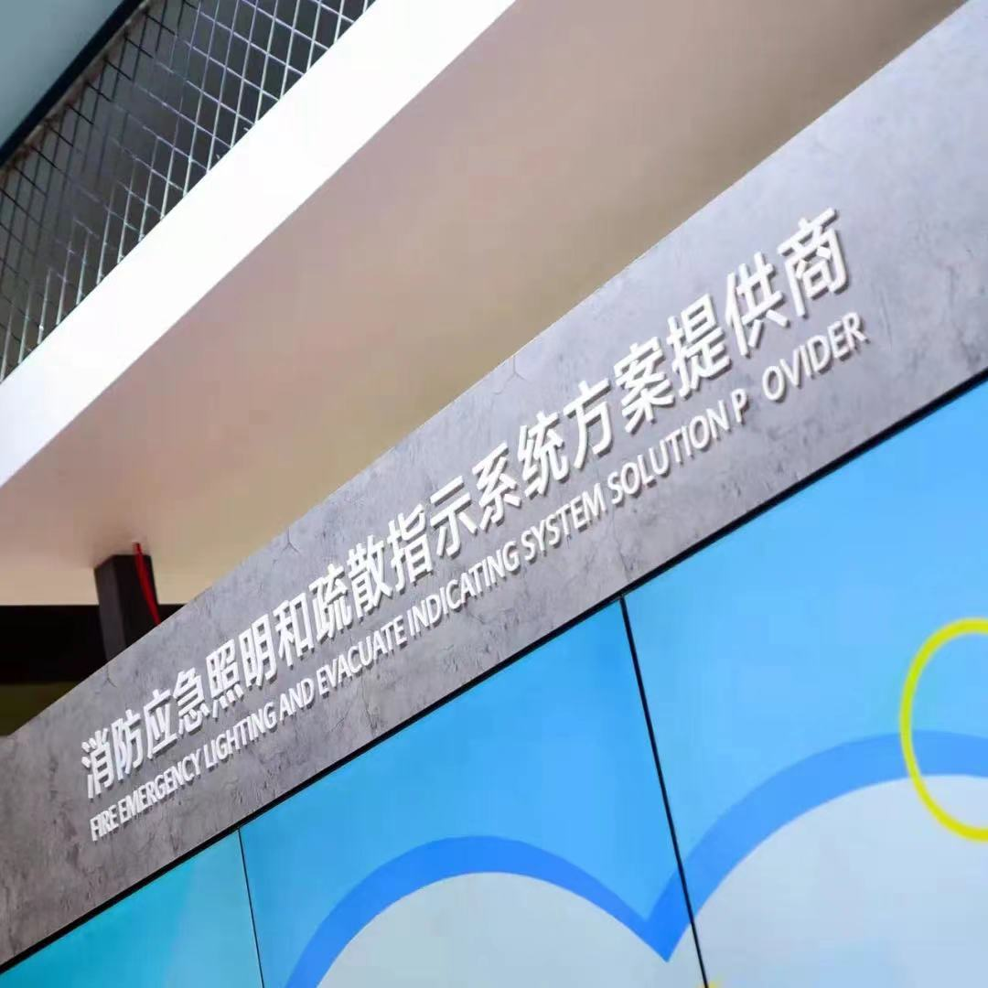
5月24日 与你相“豫”
“想扩订单，就来参展；想找货源，请来参观”
如果您想通过展会想了解更多行业信息，想寻找更多源头厂家、合作伙伴与产品供应商、技术解决方案，请联系我们报名参观（参观登记0371-8605 2879）；
如果您想通过展会开拓市场、寻找潜在合作伙伴、加盟商/经销代理商、终端使用客户，请联系我们报名参展（展位预定0371-8662 0119）；
CZFE郑州消防展由威博会展始创于2010年，连续成功举办十三届（合肥两届），展会两次荣获“中国会展品牌大奖”、河南省会展行业“十佳”品牌展会，已发展成为中部消防科技产品采购盛会。
2023年！我们将持续为您打造一场集品牌展示、商贸洽谈、寻觅商机、精准对接并达成交易的最佳平台。
2023中国.郑州第14届消防安全与应急产业博览会
连续成功举办十三届
值得信赖的消防行业品牌盛会
2023年5月24-26日
郑州国际会展中心(CBD)
展位预定：153 4371 4909 张雪
微信：156 0392 8911
邮箱：2058516002@qq.com

